**Telegramセットアップ＆対話ガイド**

こちらは**CrowdWorks「シチュエーションに沿ってコンピュータと対話をする仕事**」についての手順書です．

今回雑談をしていただく対話システム（チャットボット）は，Telegramというメッセンジャーアプリの自動応答ユーザとして動いています．下記の要領で，**お使いのパソコン（WindowsかMac）に**Telegram Desktopをセットアップし，続いて対話してください．

**注意）スマホ版やブラウザ版では，最後に対話ログを適切に取ることができません．必ずパソコン版アプリを使用してください．ログが適切に取得されていない場合は，タスクの完了承認をしない場合がありますのでご注意ください，**

先に下の1.-7.まで目を通して理解してから，実際の作業を始めてください．

# 1. Telegram Desktopアプリ（パソコン版Telegram）のインストール

まずお使いのパソコンでダウンロードページ <https://desktop.telegram.org> にアクセスします．ご使用のOSに応じて“Get Telegram for macOS”もしくは”Get Telegram for Windows”というボタンが中央に表示されるので，クリックしてアプリをダウンロードします．

ダウンロードしたファイルをダブルクリックして展開し，他の一般のソフトウェアと同じ用にインストールしてください．

※ **Macユーザの方へ**：Telegramのサイトのトップページ（https://telegram.org）にアクセスしても右の画面のようにダウンロードページへのリンクが表示されますが，この画面からダウンロードページに行く場合は，**必ず左下の Telegram for PC/Linux から**進んでください．Telegram for PC/Linux を選択しても，macOS用のダウンロード画面が表示されます．右側のTelegram for macOSを選択すると作業を完了できません．

Macユーザでもこちらを選択

# 2. スマートフォン版Telegramのインストール

先程インストールしたパソコン版Telegramを使用するためには，スマートフォン版Telegram をSMSメッセージを受信できるご自身のスマートフォンにインストールしていただき，そのスマートフォン版Telegramを用いてパソコン版Telegramを認証していただく必要があります．

アンドロイドOSの場合はGoogle Playから「Telegram」アプリを，iOSの場合はApp Storeから「Telegram Messenger」をインストールしてください（共にデベロッパ名はTelegram FZ-LLC）．

インストールすると，ウェルカムメッセージの次に，右の様に電話番号を尋ねられます（写真はiOS版）ので，ご自身のスマートフォンの電話番号を国番号(+81)に続いて入力（最初の0は省略）してNextを選択してください．すぐに自動のSMSメッセージで5桁のTelegram codeが送られてきますので，アプリの画面に受信したTelegram codeを入力してください．これでスマートフォン版のセットアップは完了です．

# 3. スマホ版Telegramによるパソコン版Telegramの認証

次にスマホ版Telegramでパソコン版Telegramを認証します．まずパソコンにインストールしたTelegramを起動してください．左下の画面が表示されますので，START MESSAGINGをクリックして，次の画面（右下）へ移ってください．

グラフィカル ユーザー インターフェイス

低い精度で自動的に生成された説明ここで，パソコンの画面に表示されている指示に従ってスマホ版Telegramを操作してLog in by QR Code の画面まで進み，Scan QR Code をタップします．カメラへのアクセス許可を求められるので，スマホ画面に表示される指示に従ってアクセスを許可します．アクセスを許可してからTelegramアプリに戻ると，スキャン画面になりますので，スマホ画面中央の枠内にパソコン画面上のQRコードを写し込めば，即座にパソコン版Telegramの認証が完了します．

**QRコードを枠に収める**

※ Telegramを使う前に，名前の入力を求められます．最後に提出するログにはアプリに設定した氏名が含まれますので，本名ではなくイニシャルや偽名で設定してください．

# 4. チャットボットへの接続

設定が終われば，下のような画面になります（ウィンドウが小さいときは右側のようになります）．画面左上の入力欄に，CrowdWorksのタスクで指定されたチャットボットID（botで終わる英数字列）を入力してください．

グラフィカル ユーザー インターフェイス

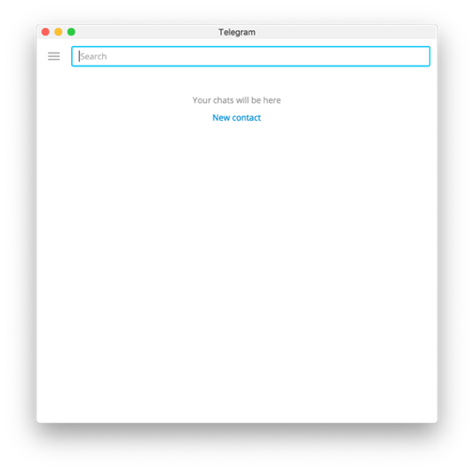

IDを正しく入力すれば，下のように検索結果に表示されるので，IDが完全に一致するものをクリックして選択してください（IDが類似するものも表示されるので注意してください）．

選択すると，右下に”START” ボタンが表示されるので，ボタンを押してください（次ページ図参照）．“START”ボタンを押すと対話を開始できます．

# グラフィカル ユーザー インターフェイス, テキスト, アプリケーション, チャットまたはテキスト メッセージ 自動的に生成された説明5. チャットボットとの雑談対話

“START”ボタンを押して雑談を開始すると，ユーザ（あなた）が”/start”というコマンドを入力したように表示され，続いてチャットボットから話しかけてきます．最初の応答には少し時間がかかる場合もあるので，話しかけられるまで待ってください．

話しかけられたら，ウィンドウ下部のタイプ欄にあなたの発言を入力して，**一回ずつ順番に会話**をしてください（Enterキーを押して発言を送信したら，チャットボットの応答が

あるまで待ってください．また，発言の中には，改行を含めないでください．Shiftキーを押しながらEnterキーを押すと発言中に改行が含まれてしまいますので注意してください）．会話の際には下記のガイドラインに従ってください．

15回やりとりを繰り返すと，自動的に終了します．対話は原則１度きりです．

**対話ガイドライン**

システムと対話をしていただき，その対話が「どれくらいシチュエーションに適しており，かつ，人らしい会話か」を評価していただきます。そのため，対話を開始する前に以下に書かれた状況を理解していただき，あなたは「湯川」という人物であると想定して対話を行ってください。

|  |  |
| --- | --- |
| あなた | 名前:湯川 **(男)** |
| 対話相手(システム) | 名前:清水 **(男)** |

# 対話の背景

部下の清水（システム）から，オンライン飲み会の誘いがきた． 私（湯川＝ユーザ）は飲み会は好きだし，以前に自分が企画したオンライン飲み会は結構楽しかったので，参加したい気持ちは正直ある． しかし，清水の同期ということは，小林も参加するということだ． ここだけの話だが，実は，小林のことがあまり好きではない．というより，はっきり言って嫌いだ． 前回は部署全体の飲み会だったので仕方がなかったが，今回は内輪での集まりのようだし，無理してまで参加する必要もない． 小林がいないのであれば参加したいのだけれども，それが我儘なのもよくわかっている．我慢して参加しても楽しくないので，今回は断ろう．

# インストラクション

* ユーザ（湯川）はシステム（清水）の誘いを出来るだけ婉曲に断り続けてください。理由は、苦手な小林が参加することです．
* ユーザ（湯川）側の≪背景≫は，システム（清水）からの誘いの後，会話が展開とともに明らかになっていくシチュエーションです．まずはシステム（清水）から，連絡の開始部（例：挨拶）が行われるものとします．
* 会話はシステム（清水）側から始めます．（ユーザがenterキーを押すとシステムが会話を始めます）

＜注意点＞

**・上記に書かれていること以外の想定は任意です。**

**・システムの発話はなるべく好意的に解釈し，対話を続けるように努⼒しましょう。**

**・画像（スタンプ，Sticker）は使わないでください。絵⽂字・顔⽂字は利用可能です。**

**・誹謗中傷は控えてください。**

**・個⼈情報を⼊⼒しないでください。**

**・⽇本語で⼊⼒してください。**

**・上記を守っていれば，あとは⾃由です。**

※ もし何かしらの理由で，対話が途中で止まったり，おかしくなってしまったりした場合は，**/start** と入力することで，対話を最初からやり直すことができます．個人情報を入力してしまったなど，ガイドラインに反する対話をしてしまった場合は，対話をやり直してください．但し，それ以外の軽微な入力ミスや日本語の間違いなどがあっても，やり直さないでください．また途中の発言の削除はしないでください．

※ タイプ欄で上矢印（↑）を押してしまうと，直前の発言を修正するEdit message モードになります．このときは右端の☓を押してもとのタイプ欄に戻してください（下図参照）．くれぐれも発言を修正しないでください．ログ上で発言が変更されるだけで，システムに訂正した発言が通知されてそこから対話がやりなおされるわけではありません．

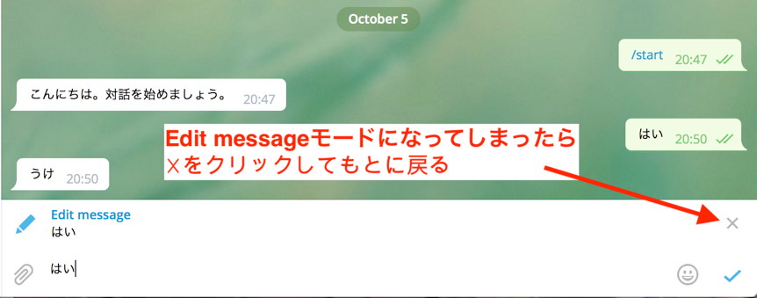

# 7. 対話ログの取得とCrowdWorks経由での提出

対話が終了すると，最後に「対話ID」という英数字列が表示されます．対話IDは，

_FINISHED_:1536932911:654708492:test_bot というような形になっています．

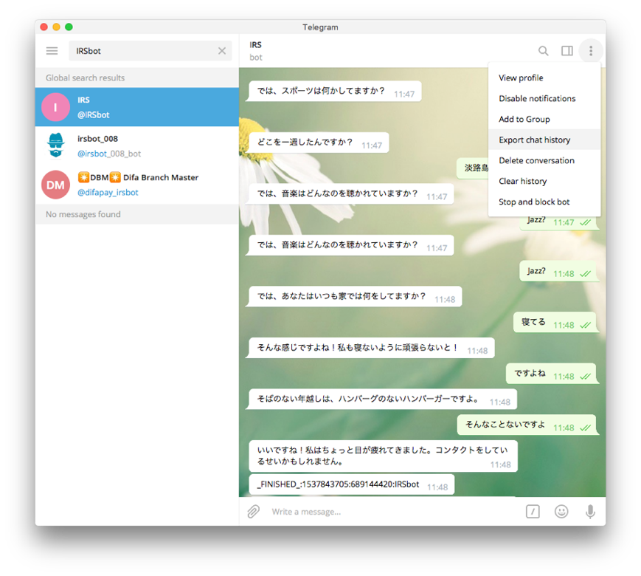対話ログをダウンロードするために，下図のように，右上の３点アイコン「︙」から，”Export chat history”を選択してください．

**3点アイコン**

**対話ID**

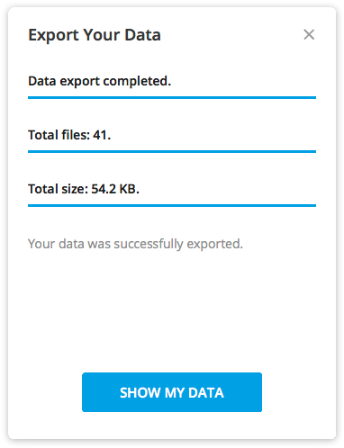

Telegramアプリの上に”Chat export settings”という画面が表示されます．ここでまず**”Format: HTML”という表示になっていることを確認します**（右図左，赤丸部分）．（もしHTMLになっていない場合は，”Format: JSON”となっているはずです．青字になっているJSONをクリックし，表示された画面で”Human-readable HTML”を選択し，”SAVE”をクリックします．）次にDownload path: に指定されている保存先フォルダを確認してから，右下の”EXPORT”をクリックして対話ログを保存してください．ダウンロードが成功したら，”SHOW MY DATA”をクリックしてダウンロードしたファイルを表示します．

messages.htmlというファイル（拡張子が表示されない場合は，messages）にログが保存されていますので，CrowdWorksのタスク画面からアップロードしてください．その他のファイルは不要です．タスク画面で他のアンケートに回答したら，タスク完了です．

※ ログに本名が含まれてしまっていた場合は，テキストエディタ等でmessages.htmlを編集し，本名部分を削除して提出してください．ただし，それ以外の編集（途中の発言を削除する，入力ミスを修正する等）はしないでください．